Время проведения | Содержание работы | Ответственные
12.30 – 12.40 | Этнокультурное образование в системе духовно-нравственного воспитания дошкольников: традиции и новации | Кучерова С.Н., директор МОУ «Илёк – Пеньковская СОШ»
12.40 – 12.50 | Духовно – нравственное воспитание в условиях введения ФГОС нового поколения  (из опыта работы) | Соколова С.Н., учитель МОУ «Краснояружская СОШ №2»»
Секция воспитателей ДОУ
(руководитель – Ивашина Т.В)
12.10 – 12.20 | Сказка как средство духовно-нравственного воспитания детей дошкольного возраста на национальных традициях | Писклова Т.Н воспитатель МДОУ «Краснояружский детский сад общеразвивающего вида»
12.20 – 12.30 | Духовно-нравственное воспитание дошкольников на культурных традициях своего народа | Евтухова Н.В., воспитатель МДОУ «Краснояружский детский сад общеразвивающего вида»
12.30 – 12.40 | Метод проектов как средство приобщения дошкольников к русской народной культуре | Ткаченко В.В., воспитатель МОУ «Теребренская ООШ»
12.50 – 13.20 | Перерыв
13.20 – 13.30 | Подведение итогов семинара  Диагностика эффективности семинара | Игнатюк Е.В, координатор эксперимента

МУ «Управление образования администрации Краснояружского района»
Белгородский институт повышения квалификации и профессиональной переподготовки специалистов
Центр духовно – нравственного воспитания
Ракитянское благочиние

Программа
районного научно – практического семинара
«Формирование экологической компетентности детей дошкольного возраста: актуальность проблемы, перспективы»

в рамках муниципального эксперимента
«Формирование экологисеской компетентности у детей старшего дошкольного возраста».

14 июня2012 года
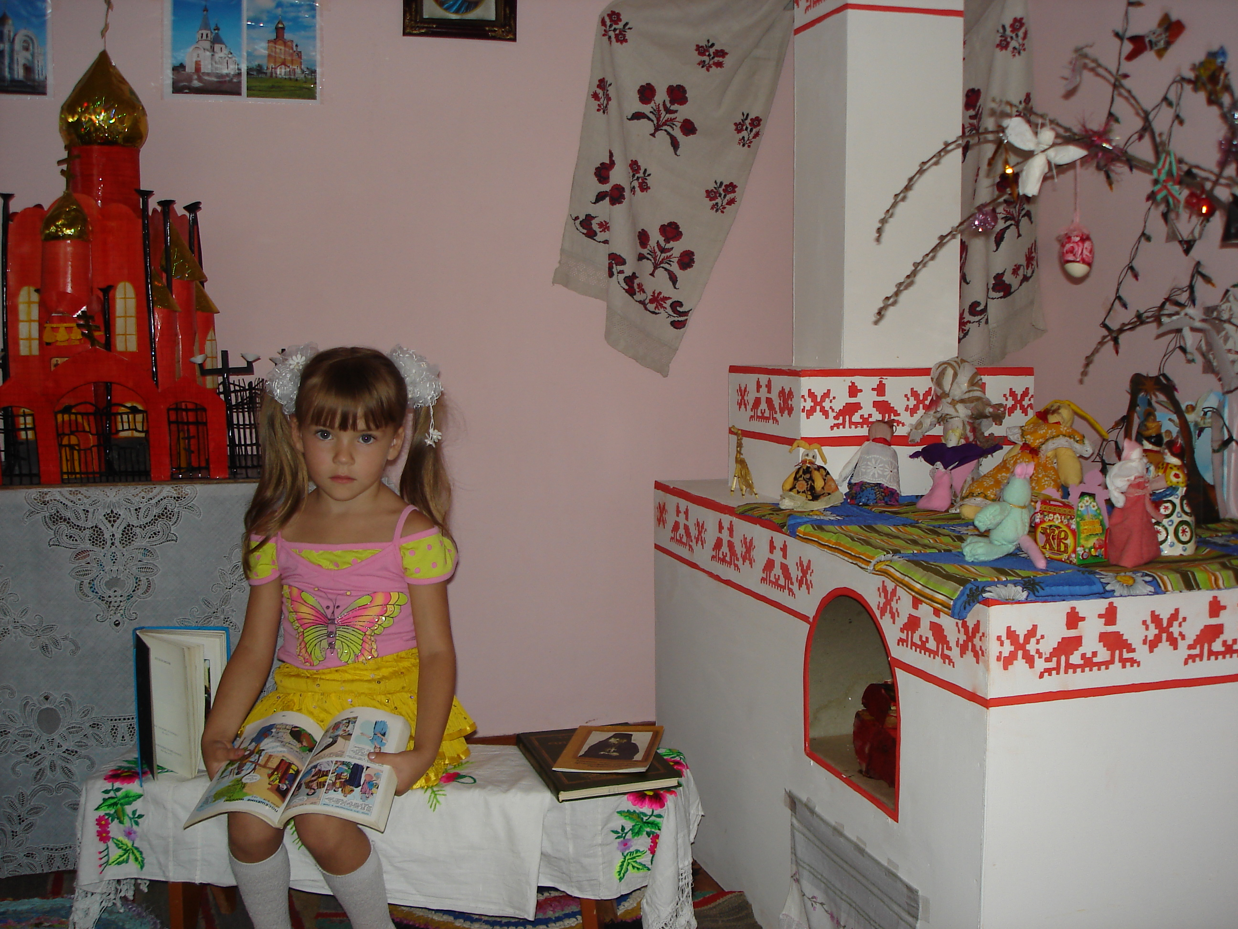

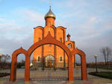

п. Красная Яруга
2012г

Участники: научные руководители эксперимента, руководители ДОУ, учителя – экспериментаторы, социальные партнёры
Сроки проведения: 03.02.2012
Теоретический модуль
10.55 – 11.10 | Программно-методическое обеспечение системы духовно-нравственного воспитания в ДОУ: региональный опыт и перспективы | Приставкина Т.А., к.п.н., научный руководитель эксперимента
11.10 – 11.25 | Особенности работы ДОУ в муниципальной системе духовно-нравственного воспитания на основе социального партнёрства | Мазур Л.И.,  старший воспитатель МДОУ «Краснояружский детский сад общеразвивающего вида»
11.25 – 11.45 | Формирование духовно- нравственных качеств у дошкольников посредством организованных форм взаимодействия с семьёй на основе православных традиций | Анкилова Г.А., педагог – психолог МДОУ «Краснояружский детский сад общеразвивающего вида»
11.45- 12.05 | Специфика федеральных  государственных требований  к условиям реализации ООП  дошкольного образования | Шинкарёва Л.В., научный руководитель, доцент кафедры дошкольной педагогики, к.п.н.
Секция руководителей ДОУ
(руководитель - Жиленко Л.А)
12.10 – 12.20 | Анализ и использование в образовательной деятельности программ дошкольного образования: «Детство», «От рождения до школы», «Радуга», «Истоки» | Сосоенко Н.И., заведующая МДОУ «Вязовской детский сад»
12.20 – 12.30 | Духовно-нравственное воспитание детей средствами музыкального искусства в условиях социального партнерства в контексте методического обеспечения | Кукулевская Е.П., музыкальный руководитель МДОУ «Краснояружский ЦРР – детский сад»
Место проведения: МДОУ «Краснояружский детский сад общеразвивающего вида»
Вас приглашают:
Время проведения | Содержание работы | Ответственные
9.10- 9.40
9.00 – 9.15 | Встреча и регистрация участников семинара.  Знакомство с выставкой детских работ | Смогарёва В.Н., заведующая МДОУ «Краснояружский общеразвивающего вида»
9.15 – 9.30 | Приветственное слово к участникам семинара | Головенко Е.Г., начальник управления образования  О. Сергий (Сунденко) иерей, настоятель храма Святых бессеребренников Косьмы и Домиана)
Практико – ориентированный модуль
9.45 – 10.10 | Театрализованное представление «Рождество».  Старшая группа | Осадчева Т.М., музыкальный руководитель, Земцова Т.Н.,  воспитатель МДОУ «Краснояружский детский сад общеразвивающего вида»
10.15 – 10.35 | Фрагмент музейного занятия «Хлеб наш насущный»  Подготовительная группа | Сикоренко С.А., научный сотрудник МУК «Краснояружский краеведческий музей»
10.35 – 10.55 | Мастер-класс: «Использование народных игр в духовно-нравственном воспитании дошкольников» | Зернова А.А  воспитатель МДОУ «Краснояружский детский сад общеразвивающего вида»

